四川省2020年上学期南溪二中高三物理期中考试试题
第Ⅰ卷（选择题 共40分）
一．单项选择题（本题包括8个小题，每小题3分，共24分）
1、以下物理量中是矢量的有（ ）
a.位移 b.路程 c.瞬时速度 d.平均速度 e.时间 f.速率
A. 只有acd B. 只有adf C. 只有afg D.只有af
2．以下的计时数据中指时间的是（ ）
A.“嫦娥二号”卫星于2010年10月1日18时59分57秒点火发射
B.第29届奥运会于2008年8月8日20时8分在北京开幕
C.期中考试物理考试的时间是90分钟
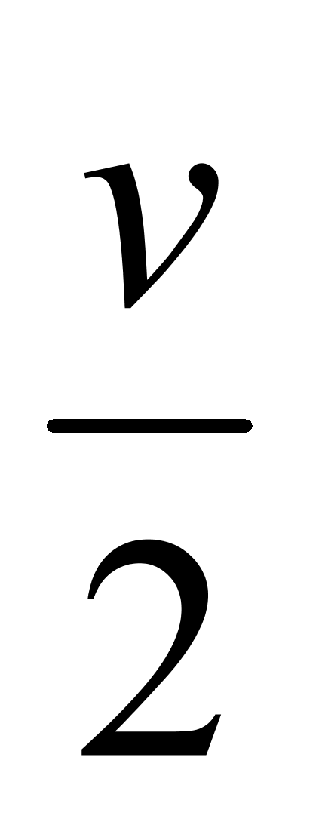
D.四川省汶川县发生8．0级强烈地震是在2008年5月12日14时28分
3、一质点始终向着一个方向做直线运动,运动时间为t,在前 时间内平均速度为 ,后 时间内平均速度为2v,则物体在全过程的平均速度大小是( )
A.$\frac{3}{4}v$ B. $\frac{3}{2}v$ C. v D. $\frac{2}{3}v$
t/s
V/ms⁻¹
0
1
-1
1
2
3
4
5
4.一质点沿直线运动时的速度—时间图线如图所示，则以下说法中正确的是： ( )
A．第1s末质点的位移和速度都改变方向。
B．第2s末质点的加速度改变方向。
C．第4s末质点的加速度为零。
D．第1s末和第5s末质点的位置相同
t
0
S
A
B
t₁
5、右图所示为A和B两质点的位置—时间图象,以下说法中正确的是：（ ）
A. 当t=0时,A、B两质点的速度均不为零.
B. 在运动过程中,A质点的加速度比B大.
C. 当t= 时,两质点的位移相等.
D. 当t= 时,两质点的速度大小相等.
6、汽车以20 m/s的速度做匀速直线运动，刹车后的加速度大小为5 ，那么开始刹车后2 s与开始刹车后6 s汽车通过的位移大小之比为（ ）
A.1∶4 B.3∶5 C.3∶4 D.5∶9

7关于力的说法,下列结论正确的是( )
A.只有有生命的物体才会施加力 B.受力物体同时也是施力物体
C.静止的物体不受力,运动的物体才受力 D.只有接触的物体间才可能相互施加力
8、两辆完全相同的汽车，沿平直公路一前一后匀速行驶，速度均为$v_{0}$，若前车突然刹车，它刚停住时，后车以前车刹车时相同的加速度开始刹车。已知前车的刹车距离为$s$，若要保证这两车在上述情况下不相撞，则两车在匀速行驶时保持的距离至少应为
A．$s$ B．2$s$ C．3$s$ D．4$s$
二．多项选择题（本题包括4个小题，每小题4分，共16分.全部选对的得4分，选对但不全的得3分，错选或不选的得0分）
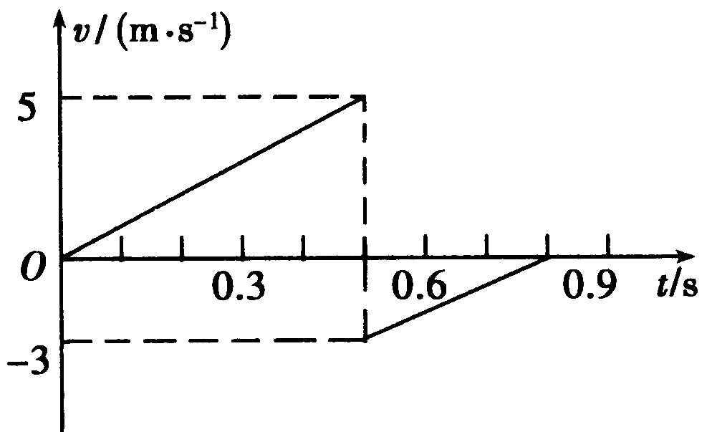
9、.小球由空中某点自由下落,与地面相碰后,弹至某一高度,小球下落和弹起过程的速度图象如图所示,不计空气阻力,则 ( )
A.小球下落的最大速度为5 m/s
B.小球向上弹起的最大高度为3 m
C两个过程小球的加速度都为10
- 两个过程加速度大小相同，方向相反

10、由静止开始做匀加速直线运动的火车在10s末的速度为2m/s，下列说法正确的是（ ）
A.头10s内通过的路程为10m B.每秒速度变化了0.2m/s
C.10s内平均速度为2m/s D.第10s内的位移是2m
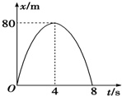
11、如图为一质点运动的位移随时间变化的图象,图象是一条抛物线,方程为x=−5$t^{2}$+40t,下列说法正确的是( )
A. 质点的加速度大小是5
B. 质点做匀减速运动，t=8s时质点离出发点最远
C. 质点的初速度大小是40m/s
D. t=4s时，质点的速度为零
12、一个质点做变速直线运动的v-t图象如下图所示，下列说法中正确的是（ ）
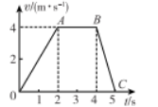
A.前2s内与第5s内的加速度方向相反
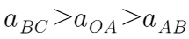
B.前4s内的位移大于前5s内的位移，因为第5s内物体反向运动
C.OA、AB、BC段的加速度大小关系是
D.OA段的加速度与速度方向相同，BC段的加速度与速度方向相反

三．实验题（本题包括1个小题，共15分）
13、某同学在“测匀变速直线运动的加速度”的实验中，用打点计时器记录了被小车拖动的纸带的运动情况，在纸带上确定出A、B、C、D、E、F、G共7个计数点．其相邻点间的距离如图(1)所示，每两个相邻的计数点之间的时间间隔为0.10s。
(1)试根据纸带上各个计数点间的距离，计算出打下B、C、D、E、F五个点时小车的瞬时速度，并将各个速度值填入下表(要求保留3位有效数字)
计数点 | B | C | D | E | F
与A的时间间隔(t) | 0.1s | 0.2s | 0.3s | 0.4s | 0.5s
瞬时速度

(2)将B、C、D、E、F各个时刻的瞬时速度标在如图所示的坐标纸上，并画出小车的瞬时速度随时间变化的关系图线．
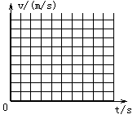
(3)根据纸带求出小车运动的加速度为 ____________
(保留两位有效数字)
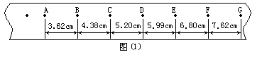

四、计算题（本题包括5个小题，共45分。请在答题纸上写出必要的文字说明，重要的方程式，重要的演算过程，明确的数值和单位，只有答案，没有过程的不得分）
14、（12分）从离地面125m的空中自由落下一个小球,取g=10 ，求：
(1)经过多长时间落到地面及落地的速度；
(2)自开始下落时计时，在第1s内和最后1s内的位移；
(3)下落时间为总时间的一半时的位移；
(4)整个过程的平均速度。
15、（6分）汽车刹车后，停止转动的轮胎在地面上发生滑动，可以明显的看出滑动的痕迹，即常说的刹车线，由刹车线长短可以得知汽车刹车前的速度大小，因此刹车线的长度是分析交通事故的一个重要依据。若汽车刹车后以7 的加速度运动，刹车线长14m，求汽车在紧急刹车前的速度的大小。

16、（6分）（8分）起重机吊起一重物，从静止开始以2 的加速度向上匀加速运动2s，然后再匀速运动5s，最后以4 的加速度向上做匀减速运动直至停止。
（1）作出重物运动的v-t图象；
（2）求重物在全程上升的高度。

17、（9分）一辆卡车初速度为v0=10m/s，以加速度大小为2 的加速度减速行驶，求：
（1）卡车在3s末的速度；
（2）卡车在6s内的位移与平均速度$\overline{v}$；
（3）卡车在第5s内的位移；

18.(12分)甲、乙两地相距8m,物体A由甲地向乙地由静止出发做匀加速直线运动,加速度为2 ；物体B由乙地(在甲地之前)出发做匀速直线运动,速度是4m/s,运动方向跟A一致,但比A早1s开始运动。
问:
- 物体A出发后经几秒钟追上物体B?
- 相遇处距甲地多远?
- 相遇前什么时候两物体相距最远?相距几米?

